МОСКОВСКИЙ АВИАЦИОННЫЙ ИНСТИТУТ

(НАЦИОНАЛЬНЫЙ ИССЛЕДОВАТЕЛЬСКИЙ УНИВЕРСИТЕТ)

Институт №8 «Информационные технологии и прикладная математика»

Кафедра 806 «Вычислительная математика и программирование»

**Лабораторная работа №5**

**по курсу «Нейроинформатика»**

**Сети с обратными связями**

Выполнил: Гамов Павел Антонович

Группа: 8О-407Б-18

Преподаватель: Аносова Н. П.

Москва, 2022

**Условие**

Целью работы является исследование свойств сетей Хопфилда, Хэмминга и Элмана, алгоритмов обучения, а также применение сетей в задачах распознавания статических и динамических

образов.

**Решение**

Использовать сеть Элмана для распознавания динамических образов.

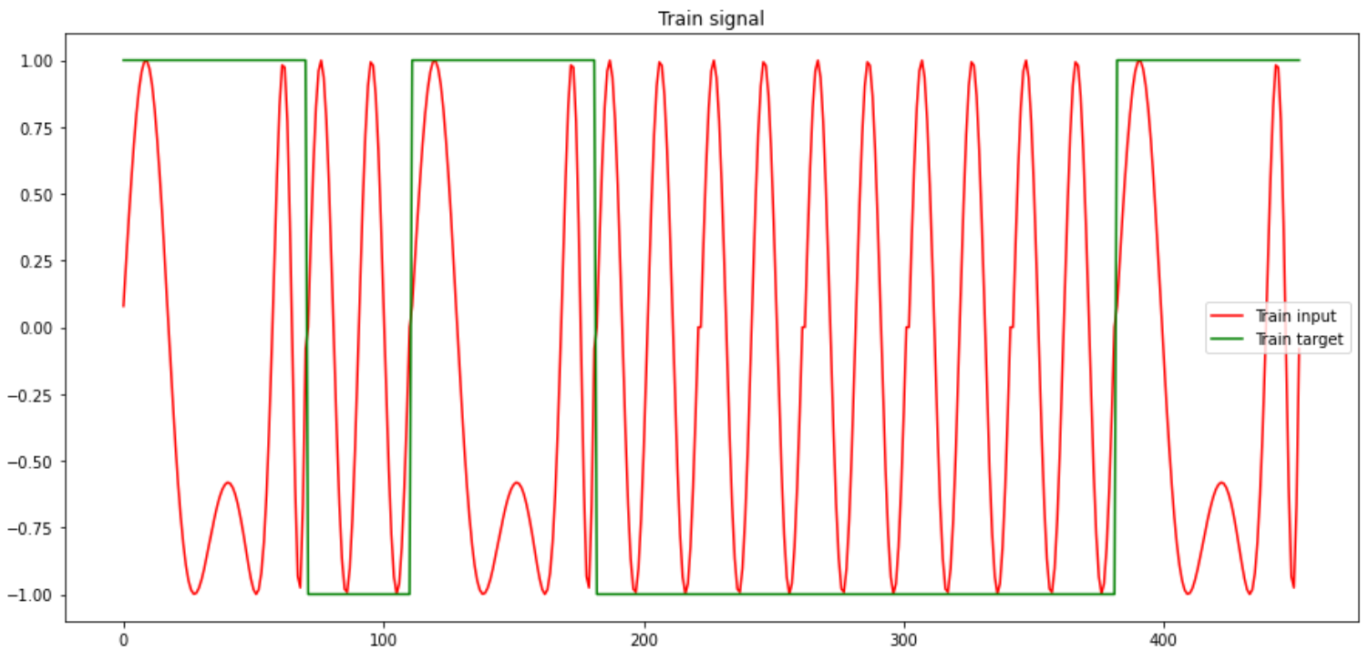

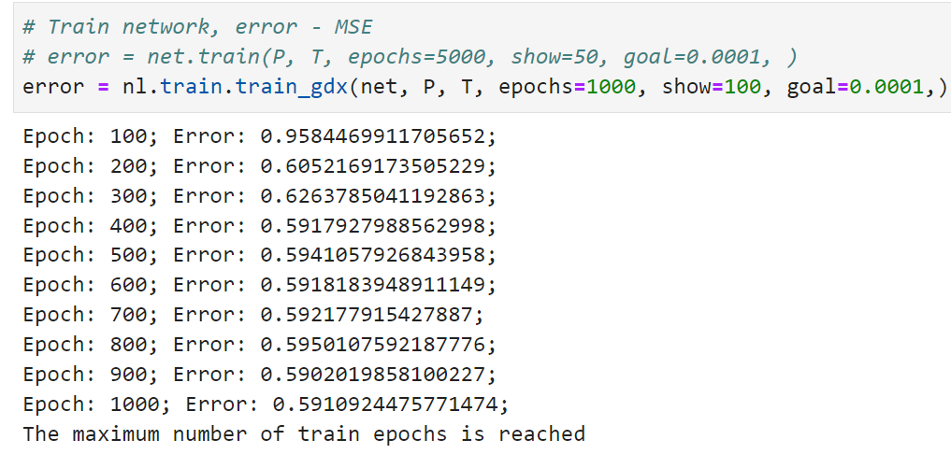

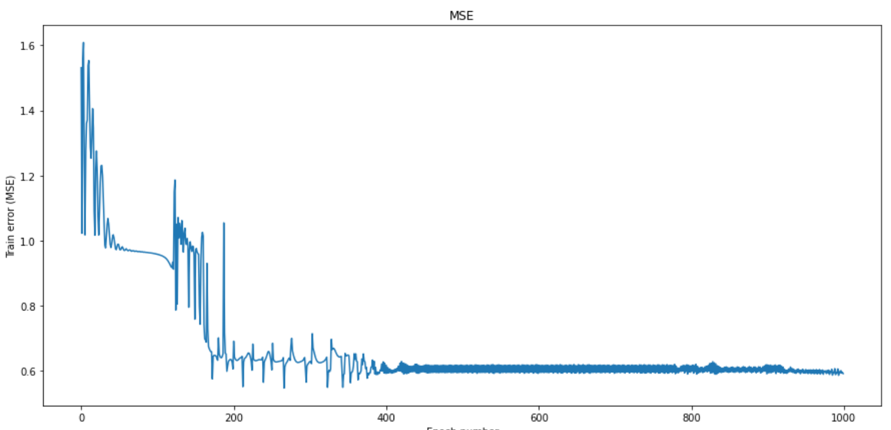

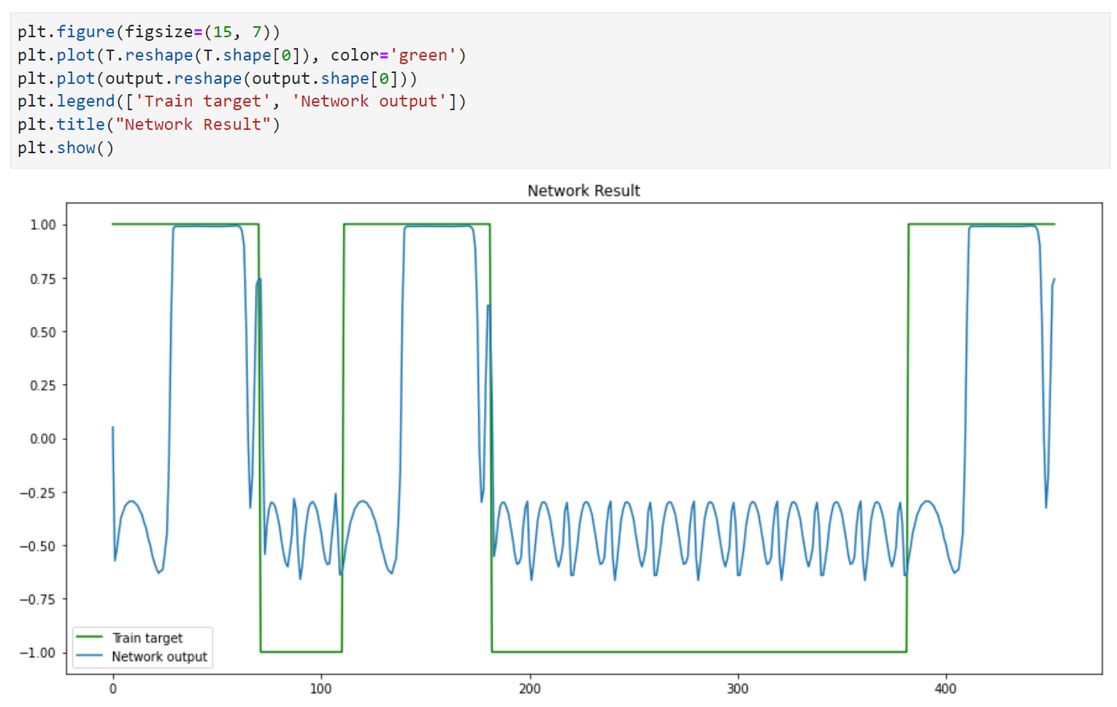

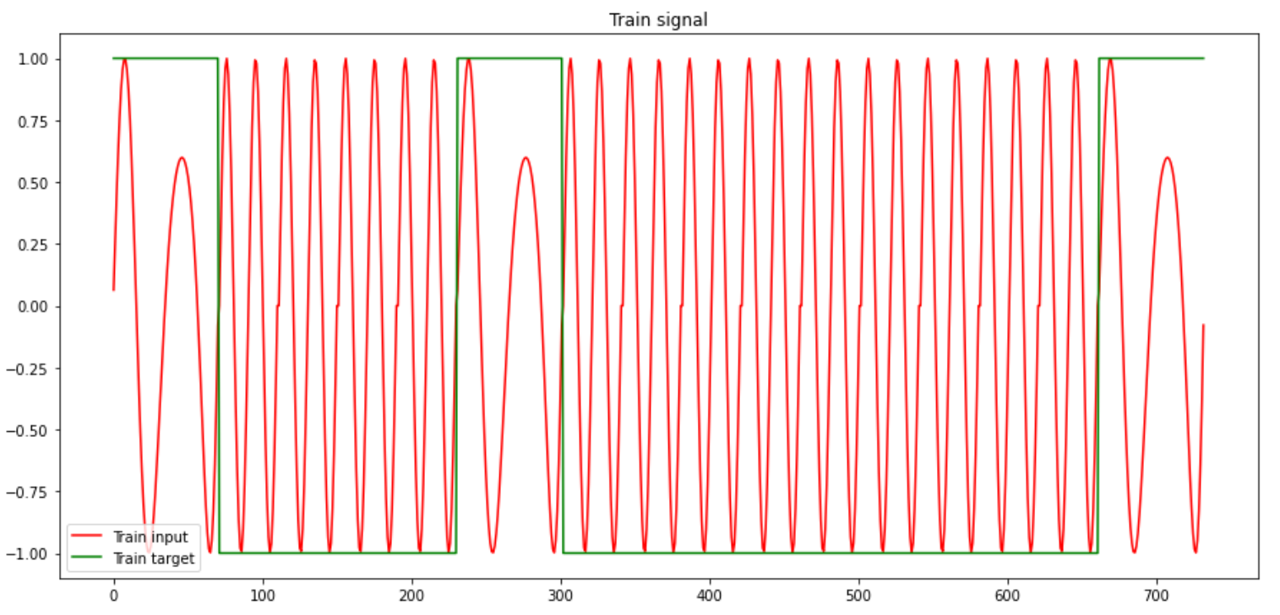

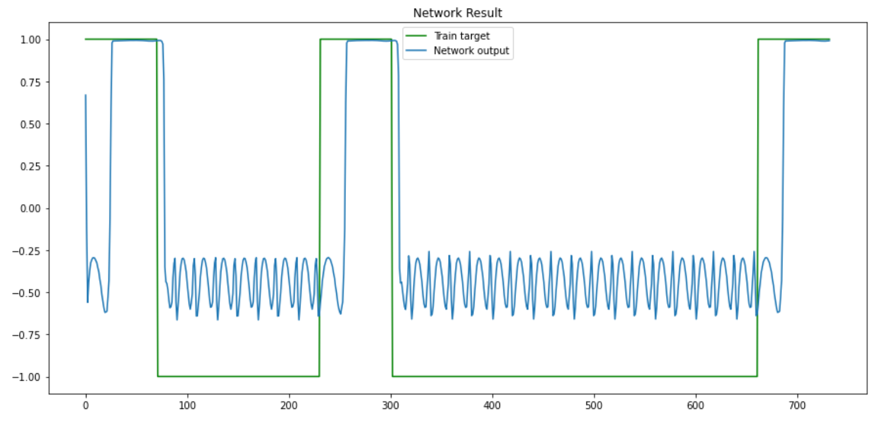

Второй этап работы

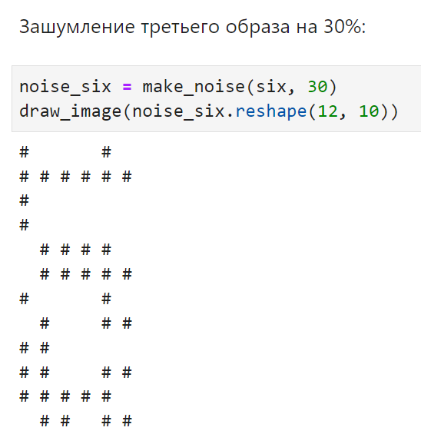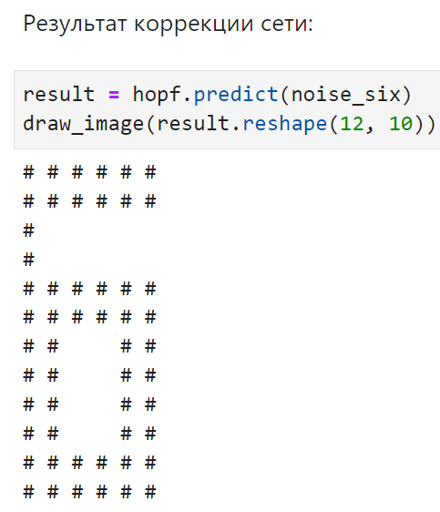

Использовать сеть Хэмминга для распознавания статических образов.

Формируем входные данные для сети Хэмминга.

Цветам точек соответствуют -1 и 1.

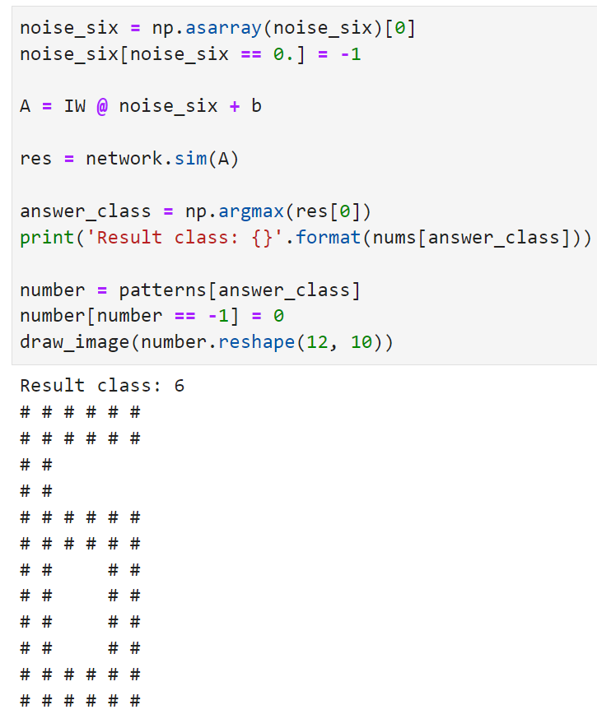

**Выводы**

Самой интересным заданием с интересным результатом для меня представляется первое. По выходу сети можно заметить, что она не только смотрит немного назад, но и пытается при обучении запомнить расстояние между сигналами. Когда сигнала долго нет, выход сети начинает сходить с ума и расти, хотя входной сигнал не изменился.